План - конспект урока по теме:
«Признаки делимости на 9 и на 3»
6-й класс
Кремина Наталья Михайловна, учитель математики.
Разделы: Преподавание математики.
_________________________________________________________________________________________
Урок открытия нового знания.
Цели: создать условия для развития умений называть признаки делимости на 9 при решении задач; создать условия для развития умений называть признак делимости на 3; способствовать развитию логического мышления.
Предметные: познакомить учащихся с признаками делимости на 9 и на 3.
Личностные: проявляют положительное отношение к урокам математики, широкий интерес к новому учебному материалу, способам решения новых учебных задач, доброжелательное отношение к сверстникам; дают позитивную оценку и самооценку учебной деятельности; адекватно воспринимают оценку учителя и одноклассников; формировать умение соотносить полученный результат с поставленной целью.
Метапредметные: формировать умения сравнивать, анализировать, обобщать по разным основаниям, моделировать выбор способов деятельности.
– регулятивные: в диалоге с учителем совершенствуют критерии оценки и пользуются ими в ходе оценки и самооценки;
– познавательные: самостоятельно предполагают, какая информация нужна для решения учебной задачи; передают содержание в сжатом, выборочном или развернутом виде;
– коммуникативные: умеют оформлять свои мысли в устной и письменной речи с учетом своих учебных и жизненных речевых ситуаций; умеют при необходимости отстаивать свою точку зрения, аргументируя ее, подтверждать аргументы фактами.
Тип урока: урок изучения нового материала.
Планируемые результаты: обучающиеся научатся формулировать признаки делимости на 9 и
на 3; определять по записи натурального числа, делится ли оно нацело на 9, на 3.
Основные понятия: Признак делимости на 9, признак делимости на 3.
Ход урока:

1. Организационный момент.

Добрый день, дорогие ребята! Улыбнитесь друг другу, пожелайте хорошего настроения! С каким настроением вы пришли на урок математики?
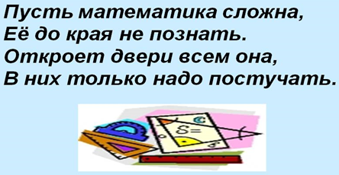
2. Проверка домашнего задания.

Проверить через документ - камеру.

3. Анализ самостоятельной работы. Работа над ошибками.

Обратить внимание на задания, которые вызвали затруднения при выполнении работы.

4. Постановка формируемых результатов и задач урока. Мотивация учебной деятельности.

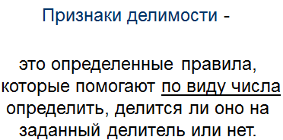

5. Актуализация знаний учащихся.

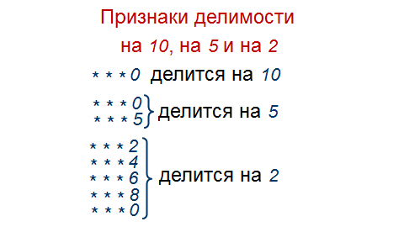

6. Изучение нового материала.

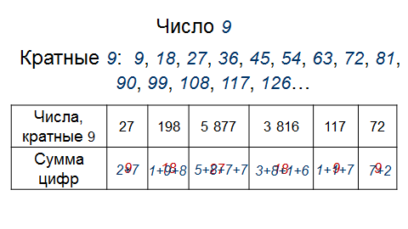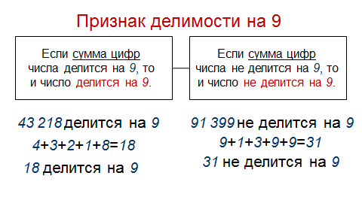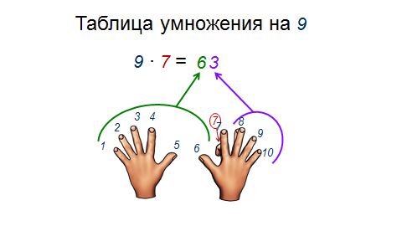

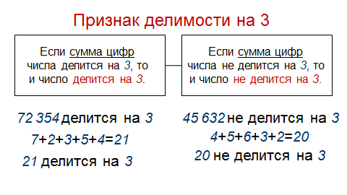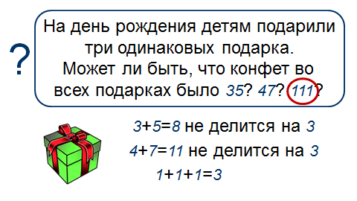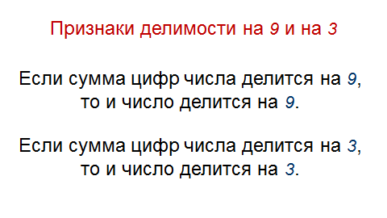

7. Первичное закрепление нового материала.
Учебник: № 73(У)
№ 74(У)

№ 75; № 77; № 79; № 81(1).

Рабочая тетрадь: № 32; № 33; № 34; № 35.

8. Рефлексия учебной деятельности на уроке.
Итог урока.
Рабочая тетрадь: № 31.

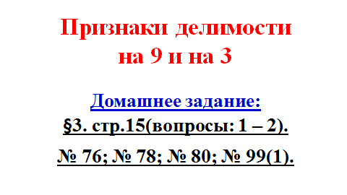

9. Домашнее задание: §3. стр.15(вопросы: 1 – 2). № 76; № 78; № 80; № 99(1).

